報道関係者各位
2019年11月26日
日本ポステック株式会社

日本ポステック、日本の小刀がモチーフ！携帯性に優れ切れ味抜群のチタンミニナイフ「Tidashi2.0」を「GreenFunding」にて11月26日12:00プロジェクトスタート。

日本ポステック株式会社(本社：東京都渋谷区、代表取締役：森 清一)は、クラウドファンディングサイト「GreenFunding」にて、2019年11月26日（火)12:00より日本の小刀がモチーフ！携帯性に優れ切れ味抜群のチタンミニナイフ「Tidashi2.0」の先行販売を開始いたします。

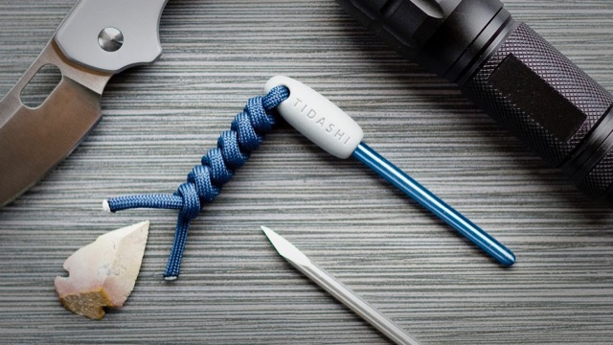

プロジェクトページ（GreenFunding）:
https://greenfunding.jp/lab/projects/3216
プロジェクトページは2019年11月26日12時から公開されます。

■日本の小刀をインスパイアしたチタンナイフ
Tidashi2.0は「切り出し小刀」と呼ばれる日本の伝統的な刃物をモチーフにデザインされたコンパクトで携帯性に優れたチタン製ミニナイフです。
握りやすい長めのハンドルと短い刃先で小回りのきくデザインはレターオープナーや段ボールの開封など日常で「ちょっと切るものが欲しいな」というシーンで活躍します。
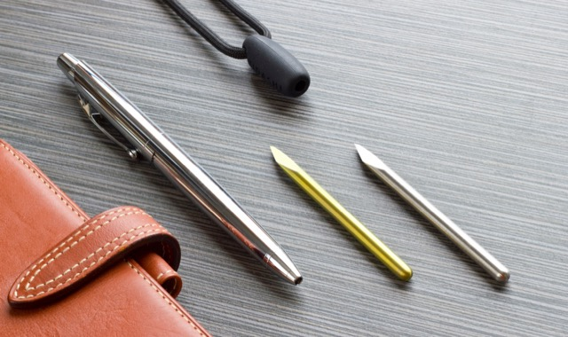
■錆びにくく丈夫なグレード5チタン製
Tidashiは初代モデルからずっと靭性と耐食性で知られるグレード5のチタンからの切り出しで作成されています。グレード5チタンはスチールよりも軽く、塩水の過酷な環境にも耐えることができるため、ダイビングナイフでよく用いられる素材です。他にも航空宇宙、宝飾やバネ、ボルトといった様々な用途に使用されています。
ほとんどの自然環境や多くの工業加工環境で抜群の耐腐食性を持ちます。デイリーでの使用はもちろん、アウトドアなどの屋外で使うのにも最適です。
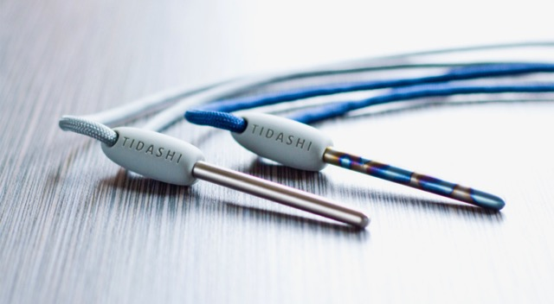

■上質な素材を引き立てるシンプルな構造
Tidashi2.0は切れ味を引き出すための精密な加工のために、CNC加工機で基本形状をカットしています。これにより個体差なく正確に、計算し尽くされた角度の刃先を正確に切り出すことが可能になりました。
カット方法の見直しにより、表面の天然の酸化チタン層の驚くべき色を引き出すための陽極酸化処理を含め、Tidashiの最終仕上げにバリエーションを与えることが可能になりました。Tidashi 2.0の独特な表面のカラーリングは前述の通り陽極酸化処理によって引き出されています。Tidashiの表面に沿って酸と電気の流れを微妙に制御することで、この独特のカラーリングが生まれているのです。
陽極酸化処理によるカラーリングは金属の光沢が残るためチタンの金属としての美しさはそのままに、耐候性や耐食性を高める働きもします。
陽極酸化処理によってカラーリングされたTidashiはそれぞれが微妙に違う色合いに仕上がります。処理プロセスは繰り返し可能ですが、このパターンの2つのナイフはまったく同じようには仕上がりません。その中からレインボーやミッドナイトなどのオリジナルの色の組み合わせを作成、計10個ののユニークなバージョンに仕上げました。
同じカラーパターンでも生まれる模様は一つ一つ異なります。ぜひ世界に一つだけしかない自分だけのTidashiとの出会いをたのしんでください。
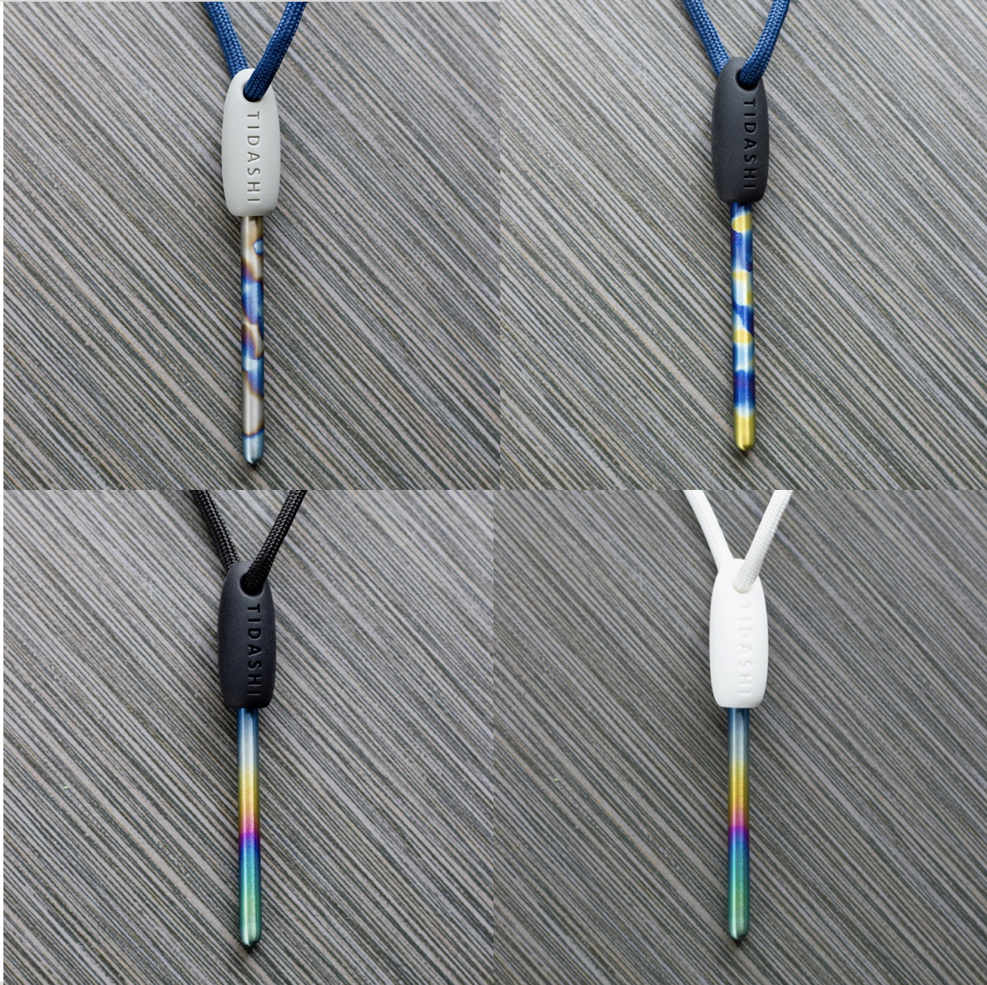

■製品仕様
製品名 : Tidashi2.0
素材 : 本体/グレード5チタン キャップ/シリコン
付属品 : Tidashi2.0ナイフ本体、シリコン製キャップ、キーリング、パラコード
サイズ : 本体/長さ76mm×直径5mm、刃渡り10.5mm シリコン製キャップ/長さ31.5mm×直径12.5mm、穴の直径4mm
生産国 : 中国
使用上の注意 :
お子様の手の届かない場所で保管してください。
パラコードを持って振り回すなどの行為はおやめください。ナイフ本体が外れて落下する危険があります。

■開発メーカーについて
Tidashi2.0はオランダのロッテルダム出身、アメリカカリフォルニア州在住のデザイナー・Sander Bakkerによってデザインされました。映画やデジタルメディアのサウンドデザイナー、照明デザイナー、インスタレーションアート、テートギャラリー勤務と活躍の場を移しながら、長らくデザイン界の第一線で活躍し続けています。

Tidashi2.0は彼の現在の住まいであるシエラネバダ山脈の自然界をイメージして生み出されました。シンプルかつスタイリッシュな造形と光の加減で複雑に輝く、自然界を切り取ったようなデザインをたのしんでください。

プロジェクトページ（GreenFunding）:
https://greenfunding.jp/lab/projects/3216
プロジェクトページは2019年11月26日12時から公開されます。

■販売店募集
弊社では各製品を販売して下さる小売店様・EC事業社様を募集しています。当社製品にご興味ございましたらぜひ下記URLよりご登録ください。
http://b2b.pos-tec.jp/

【日本ポステック（JPT）とは】
JPTガジェット（日本ポステック株式会社）は、日本未上陸の製品を中心とした新しくて面白い「モノ」の提供を使命としています。
クラウドファンディングプロジェクトも多数行い、現在50以上のプロジェクトを実施、累計1億円超、支援者数のべ12,000名超の実績があります。
クラウドファンディングがもっと多くの人に広まり、業界全体が盛り上がっていくためにプロジェクトロンチのほか、SNS、YouTube、イベント登壇、クラファンEXPO開催など様々な活動を行なっています。


【本件に関するお問い合わせ】

日本ポステック株式会社
担当 ：山本
電話 ：03-5354-5840（代表）
メールアドレス ：jpt-seihinbu@pos-tec.jp
URL ：http://seihinbu.pos-tec.jp/
ダイレクトショップ ：http://store.shopping.yahoo.co.jp/jpt-teds/
Facebookはこちら ：https://www.facebook.com/jpt.seihinbu
Twitter ：https://twitter.com/jpt_seihinbu
YouTube : https://www.youtube.com/c/jptchannel?sub_confirmation=1
メタサーチエンジン「クラファン」 : http://cf-fan.tokyo/

